DOI| ISSN 2177-2770
Licenciado sob uma Licença Creative Commons
NILMA LINO GOMES

Anna Mª Canavarro Benite

Resumo: A professora Nilma Lino Gomes é formada em Pedagogia pela Universidade Federal de Minas Gerais (UFMG), é Mestra em Educação na mesma universidade e Doutora em Antropologia pela Universidade de São Paulo (USP). A professora Nilma também é Pós-Doutora em Sociologia pela Universidade de Coimbra e Pós-Doutora em Educação pela Universidade Federal de São Carlos (UFSCAR). É professora Emérita da Faculdade de Educação da UFMG. Também foi Ministra da Secretaria de Políticas de Promoção da Igualdade Racial (SEPPIR) em 2015 e do Ministério das Mulheres, da Igualdade Racial, da Juventude e dos Direitos Humanos de 2015 a 2016 do governo da presidenta legitimamente eleita, Dilma Rousseff

Palavras-Chave: Biografia; Nilma Lino Gomes; Cientista; Antropóloga;

NILMA LINO GOMES

Resumen: La profesora Nilma Lino Gomes es graduada en Pedagogía por la Universidad Federal de Minas Gerais (UFMG), Magíster en Educación en la misma universidad y doctora en Antropología por la Universidad de São Paulo (USP). La profesora Nilma también es postdoctora en sociología por la Universidad de Coimbra y postdoctora en educación por la Universidad Federal de São Carlos (UFSCAR). Es profesora emérita de la Facultad de Educación de la UFMG. También fue Ministra de la Secretaría de Políticas de Promoción a la Igualdad Racial (SEPPIR) en 2015 y del Ministerio de las Mujeres, de la Igualdad Racial, de la Juventud y de los Derechos Humanos de 2015 a 2016 del gobierno de la presidenta legítimamente electa, Dilma Rousseff.

Palabras-clave: Biografía; Nilma Lino Gomes; Científica; Antropóloga;

NILMA LINO GOMES

Résumé:

Mots-clés:

INTRODUCCIÓN

Nacida en Belo Horizonte, Minas Gerais. Su familia proviene de la Zona de la Mata Mineira, Ponte Nova-MG. Hija de un ferroviario (João Jarbas Gomes, en memoria) y una bordadora (Maria da Glória Lino Gomes). Tiene tres hermanos. Siempre le gustó estudiar, leer, escribir. La historia, la literatura y, más tarde, la política y la antropología siempre recibió su atención. En la infancia se despertó el interés por las humanidades, principalmente, en las clases de historia y portugués. Recibió la aprobación de la tesis del doctorado "Cuerpo y cabello como íconos para la construcción de la identidad negra", orientada por el Prof. Dr. Kabengele Munanga, en Antropología de la USP, en 2002, con distinción y elogio.
Fue profesora de Educación Básica, estudió Pedagogía, realizó una maestría en Educación bajo la orientación de la Profa. Dra. Eliane Marta Teixeira Lopes, en la FAE/UFMG. En el posgrado, se dedicó a los estudios sobre relaciones raciales y educación en la interfaz con las ciencias sociales. Aún en la maestría, fundó, en 1991, junto con un grupo de colegas de la graduación de la UFMG, el Grupo Interdisciplinario de Estudios Afro brasileños (GIEAB). Fundó y construyó, junto con un grupo de profesores de la UFMG, el Programa de Acciones Afirmativas en la UFMG, en 2002. Nacido inicialmente como un proyecto de extensión, el actual Programa de Enseñanza, Investigación y Extensión Acciones Afirmativas en la UFMG, tuvo su primer financiamiento tras aprobación en uno de los primeros anuncios de acción afirmativa en Brasil, titulado El Color en la Educación Superior, coordinado por el Programa de Políticas del Color, vinculado al Laboratorio de Políticas Públicas de la UERJ y con el apoyo de la Fundación Ford. Desde su inicio el Acción ya estaba pensando en el futuro: garantizar la permanencia académica exitosa de los jóvenes estudiantes negros de la UFMG.
Actualmente, Acción ha formado muchos jóvenes negros y negras como académicos, profesores de la enseñanza superior y profesionales de diferentes áreas, con énfasis en las humanidades. El Programa ha ministrado cursos de formación de profesores de Educación Básica, realizado investigaciones nacionales, publicaciones, seminarios e intercambios internacionales. Ocupa un lugar expresivo en el contexto de los Núcleos de Estudios Afro brasileños (NEAB´s) y está vinculado a la Asociación Brasileña de Investigadores/as Negros/as (ABPN). El desdoblamiento de su investigación es el NERA - Núcleo de Estudios e Investigaciones sobre Relaciones Étnico-Raciales y Acciones Afirmativas (CNPq).
La profesora también ayudó a fundar, en 2002, junto al profesor Juárez Dayrell, de la FAE/UFMG, el Programa Observatorio de la Juventud de la UFMG (OJ), actuando como vicecoordinadora durante 04 años. El OJ es responsable por acciones de enseñanza, investigación y extensión en el campo de la juventud y ya ha capacitado a varios estudiantes de graduación y posgrado en esta temática.
En 2012, junto con un grupo de compañeros de la FAE/UFMG, FAE/UEMG y CEFET/MG tuvo aprobación en el Curso de Formación Pre-Académica: Afirmación en el Pos, dirigido a los estudiantes negros y negras que deseaban prepararse para la selección en programas de maestría y doctorado. El curso ofreció a los participantes materias y seminarios sobre estrategias de formación académica e informaciones sobre programas de posgrado. Esa iniciativa interinstitucional fue financiada por la Fundación Ford y la Fundación Carlos Chagas.
Participó y elaboró, junto con un equipo de colegas, por invitación de la Secretaría Adjunta de Educación del Ministerio de Educación, de la elaboración de los Documentos Base de la Conferencia Nacional de Educación Básica (CONEB, 2010) y de las Conferencias Nacionales de Educación (CONAE, 2014). ; 2016), promovidas por el Ministerio de Educación y en alianza con varias organizaciones educativas, especialmente los capítulos sobre diversidad.
En reconocimiento a su trabajo a favor de la igualdad racial y de las acciones afirmativas y por sus investigaciones sobre relaciones raciales y educación, fue premiada y homenajeada por la Asociación Nacional de Posgrado e Investigación en Educación (ANPED), por la Secretaría del Estado de la Educación de Minas Gerais, por el Núcleo de Apoyo a la Investigación de la FAE/UFMG, por la Fundación Clóvis Salgado y Cia Baobá de Dança-Minas (Premio Zumbi da Cultura) y por el Consejo Municipal de Promoción a la Igualdad Racial en Contagem (Premio Efigênia Francisca). También recibió la medalla Zumbi de Palmares de la Cámara Municipal de Duque de Caxias, el diploma Abdias do Nascimento de la Asamblea Legislativa de Río de Janeiro (ALERJ), de Honor al Mérito por la Cámara Municipal de Belo Horizonte, la Comenda Orden de Rio Branco por el Ministerio de Relaciones Exteriores, la Medalla Nelson Silva por la Cámara Municipal de Juiz de Fora y la Medalla de la Inconfidencia por el Gobierno del Estado de Minas Gerais.
Nilma Lino Gomes actúo como docente en la graduación y posgrado de la UFMG y es una pionera comprometida cuya producción está dedicada a la relación entre conocimiento y emancipación social. Su trayectoria académica ha consistido en producir reflexiones teóricas sobre las relaciones raciales, la formación docente, la diversidad étnico-racial y los movimientos sociales con énfasis en el Movimiento Negro. Además de las reflexiones expresadas en los 29 libros, 64 capítulos de libros y artículos ya publicados, desarrolla una acción política que forma parte de su compromiso político-epistemológico por producir ciencia con enfoque de emancipación social. Por tanto, mantiene un vínculo continuo con la Educación Básica y los movimientos sociales.
Junto a un equipo de intelectuales vinculados a los Núcleos de Estudios e Investigación en Relaciones Étnico-Raciales y Acciones Afirmativas (NERA/FAE/UFMG); Núcleo de Estudios e Investigaciones sobre Relaciones Raciales y Educación (NEPRE/UFMT); Núcleo de Estudios Afro brasileños de la UFRPE; Centro de Estudios Afro orientales - UFBA, Núcleo de Estudios Afro brasileños/UFPR y Núcleo de Estudios e Investigaciones sobre Formación de Profesores y Relaciones Étnico-Raciales – Núcleo GERA/UFPA, vinculados a la ABPN, coordinó de febrero a diciembre de 2009, la investigación nacional Prácticas Pedagógicas del Trabajo con Relaciones Raciales en la Escuela por la Perspectiva de la Ley 10.639 / 03, publicada en formato de libro en 2012, apoyada y financiada por la Representación de la Unesco en Brasil y de la Secretaría de Educación Continuada, Alfabetización y Diversidad (SECAD / MEC).
Fue coordinadora del GT 21, Educación y Relaciones Étnico-Raciales, junto con el prof. Dr. Paulo Vinícius Baptista da Silva (UFPR), durante la gestión 2013 y 2013 y presidenta de la Asociación Brasileña de Investigadores Negras y Negros (ABPN), gestión 2004-2006, siendo una de sus fundadoras.
La investigadora fue miembro de la Cámara de Educación Básica del Consejo Nacional de Educación (CNE) y relatora responsable por las Directrices Curriculares Nacionales de la Educación Escolar Palanque. Fue rectora pro-tempore de la Universidad de Integración Internacional de la Lusofonía Afro brasileña, UNILAB, Secretaria de Promoción de la Igualdad Racial y Ministra de las Mujeres, de la Igualdad Racial, de la Juventud y Derechos Humanos de la presidenta electa Dilma Rousseff. Desde la realización del postdoctoral en 2006 con la profesora Dra. Boaventura de Sousa Santos está vinculada al Centro de Estudios Sociales de la Universidad de Coimbra - CES, como investigadora asociada. En 2017, realizó su segundo postdoctorado en la UFSCAR, con la Profa. Dra. Petronilha Beatriz Gonçalves e Silva.
Imagen 1: Profesora e Científica Nilma.
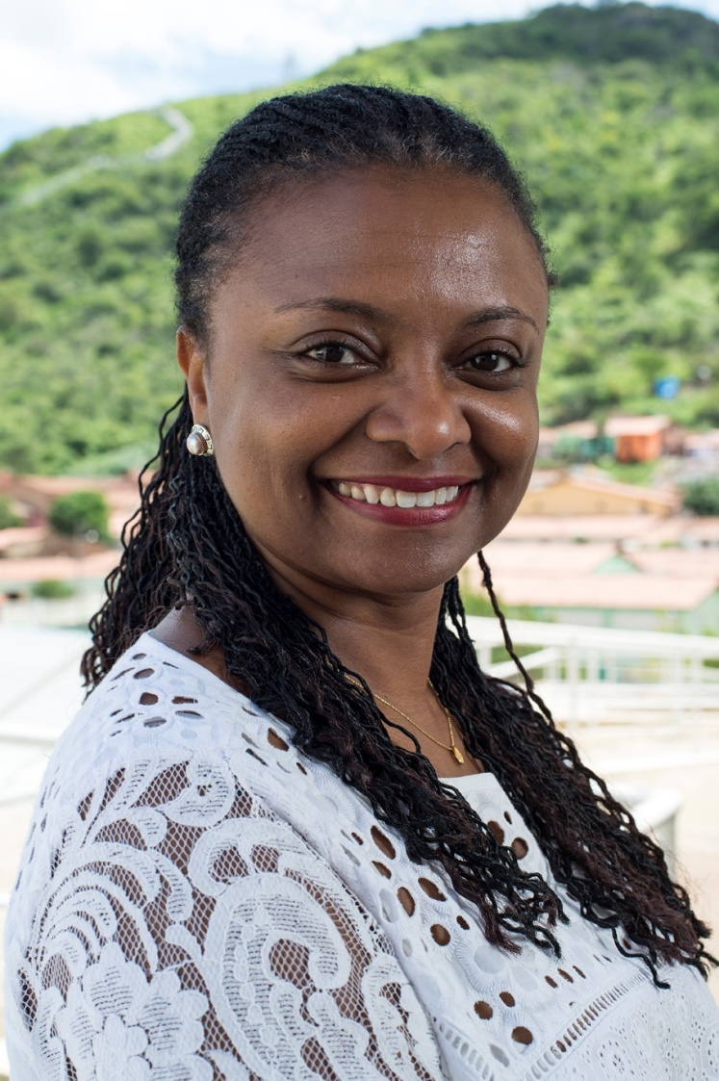
Fuente: Foto cedida por la profesora Nilma Lino Gomes.

REFERENCIAS BIBLIOGRÁFICAS

GOMES, Nilma Lino. Currículo Lattes Nilma Lino Gomes. Disponible en: <http://lattes.cnpq.br/7444449891704854> Acceso en: 03/07/2020.

Recibido XXXXXXX
Aprobado en XXXXXX

Doctora y Magíster en Ciencias y Licenciada en Química (UFRJ / 2005). Profesora Asociada y Coordinadora del PIBID QUIMICA de la Universidad Federal de Goiás. Coordinadora del Laboratorio de Investigaciones en Educación Química e Inclusión - LPEQI de la UFG (2006) donde instituyó en 2009 el Colectivo CIATA - Grupo de Estudio sobre la Descolonización del Currículo de Ciencias, Activista del Grupo de Mujeres Negras Dandara en el Cerrado. Miembro del Consejo Nacional de Promoción a la Igualdad Racial - CNPIR. (2016/2018). Coordinadora de la Red Goiana Interdisciplinaria de Investigación en Educación Inclusiva - RPEI. Miembro de la Asociación Brasileña de Investigación en Enseñanza de las Ciencias y Presidente de la Asociación Brasileña de Investigadores/as Negros/as. Actúa en el área de la Enseñanza de la Química, con un enfoque en los siguientes temas: cultura e historia africana en la enseñanza de las ciencias, enseñanza de las ciencias de matriz africana y de la diáspora, cibercultura en la educación inclusiva y políticas de acciones afirmativas. Correo electrónico: anitabenite@gmail.com

